Práctico: Generador de Aplicaciones Web
John Freddy Arroyave Gutiérrez, Sandra Moreno Valero
Universidad Autónoma de Bucaramanga, Colombia
Facultad de Ingeniería de Sistemas
unix4you2@gmail.com - smoreno@unab.edu.co

Resumen – Práctico es un proyecto de software libre publicado bajo licencia GNU GPL v2.0 para la creación de aplicaciones web de una manera completamente visual, rápida y sin mayores conocimientos previos de programación. Su núcleo incorpora los scripts necesarios para una fácil instalación y la generación dinámica de objetos como formularios, informes, administración de usuarios y conexión a múltiples motores de bases de datos.

I. INTRODUCCIÓN
Práctico surge a partir de la necesidad en la disminución de los tiempos para los desarrollos web, aprovechando la reutilización de código y las operaciones que pueden ser estandarizadas de alguna manera.

Es liberado mediante licencia GNU/GPL versión 2.0 para una comunidad amplia de desarrolladores, con el fin de ofrecer una solución que permita la generación rápida de aplicaciones a partir de un análisis de requerimientos simple, terminando en la aplicación de metodologías de desarrollo todavía mas ágiles al no tener que trabajar sobre el código.

Persigue además el facilitar la participación en su desarrollo por parte de la comunidad de software libre con la promesa de un código claro que pueda ser mejorado fácilmente por cualquier programador con conocimientos básicos.

II. ¿POR QUÉ PRÁCTICO ES SOFTWARE LIBRE?
Las licencias de software son aquellas que permiten al autor o desarrollador de un programa informático informar y comprometer al usuario final con las decisiones que como autor ha tomado para la distribución, uso y explotación comercial o académica de su obra. Pueden ser consideradas como un contrato unilateral entre el autor de la aplicación y el usuario final, quien lo acepta para poder aprovechar las funcionalidades que ésta ofrece.

En este caso, enmarcado dentro del proyecto final para la Maestría en Software Libre ofertada por la UNAB, Práctico ha sido liberado bajo una licencia que permite su descarga, distribución, modificación y uso con cualquier fin, comercial o no.
En este caso dentro de todas las licencias libres disponibles, sus libertades o garantías y sus tipos, el autor de este proyecto se ha inclinado por el uso de la licencia de tipo copyleft GNU GPL versión 2, ya que además de las cuatro libertades comunmente encontradas en otros tipos de licencia de software libre, la GPL v2 y su copyleft requiere que cualquier obra derivada de la actual conserve las mismas condiciones y libertades que la original.

De esta manera se persigue que la herramienta aquí liberada y sus obras derivadas no dejen de ser libres, protegiendo activamente las libertades aquí brindadas a los usuarios finales.

III. TECNOLOGÍAS ASOCIADAS AL PROYECTO
Para el desarrollo del proyecto se han utilizado diferentes aplicaciones, unas asociadas al núcleo de Práctico y sobre las cuales se soporta su funcionamiento, otras relacionadas con necesidades específicas durante el proceso de desarrollo y liberación de la herramienta:
1) Asociadas al núcleo de la herramienta
Servidor web Apache 2.2.22: Versión API 20051115.
Preprocesador de hipertexto PHP: 5.3.10. Versión API 20090626 GD 2.0 + Freetype 2.4.8 + libPNG 1.2.46 + PDO API + Zlib 1.2.1.1
MariaDB 5.5.27 (adaptable a cualquier motor)
2) Plataforma de trabajo
- GNU/Linux Viperr 02
3) Orientadas al desarrollo del aplicativo
- Geany 0.21 “Gromia”: Edición de código en general (PHP, CSS, HTML, JavaScript)
4) Edición de documentos y textos generales
- LibreOffice 3.6
5) Documentación de código fuente
- NaturalDocs
6) Control de cambios y versionamiento
- Git + Gitk
7) Diseño gráfico
- The GIMP 2.8, Inkscape 0.48, Kazam y RecordMyDesktop + GTK-GUI, OpenShot.

IV. IDENTIDAD VISUAL DEL PROYECTO
Para el desarrollo del proyecto y la aplicación definitiva se hizo necesaria la elaboración de algunos elementos gráficos utilizados en varias partes de la herramienta, sus documentos y videos así:

1) Logotipo: La palabra gráficamente es dividida en dos partes como “practi” y “co” donde cada una es a su vez el prefijo de cualquier elemento que es práctico en sí mismo y el identificador de dos letras asociado al país, indicando que es un proyecto de origen colombiano:

Figura 1: Logotipo de la herramienta

2) Símbolo: utilizado como en la mayoría de los proyectos de software libre para representar a la herramienta por medio de un animal, en este caso el seleccionado ha sido un rinoceronte en representación de algo estable y fuerte:

Figura 2: Símbolo de la herramienta

3) Logosímbolo: combinación de los dos elementos descritos anteriormente así:

Figura 3: Logosímbolo de la herramienta

V. PUBLICACIÓN DEL SITIO WEB
El proyecto cuenta con una web publicada bajo el dominio unixlandia.org y un alias adicional bajo el dominio codigoabierto.org.

La publicación del sitio web para la interacción de la comunidad, descargas y la información general del proyecto se concibió bajo un mapa de navegación simple y páginas ofrecidas mediante GPEasy CMS.
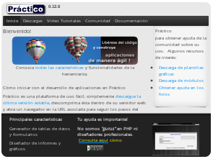
Figura 4: Captura de pantalla del sitio web publicado

La publicación inicial se encuentra sobre un VPS con dirección IP pública 168.144.87.26 gobernado por un Linux CentOS 5.8 que atenderá ambos dominios.

VI. ARQUITECTURA DE LA APLICACIÓN
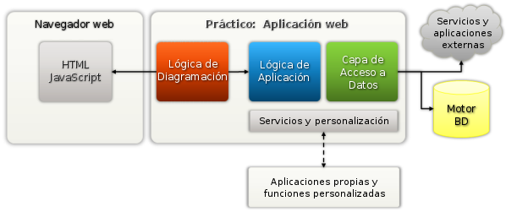Figura 5: Arquitectura de la aplicación

Del lado del cliente se encuentra un dispositivo dotado con navegador web (PC, Tableta, SmartPhone) el cuál hace las diferentes solicitudes a la aplicación.

Práctico cuenta con un motor propio que despliega en pantalla los diferentes objetos (controles de formulario, informes, menús y gráficas) de acuerdo a cada solicitud del cliente y lo establecido por la lógica de la aplicación, la cual hace el puente como el núcleo de Práctico con el motor de base de datos para el almacenamiento.

Este núcleo permite también la interacción con otras aplicaciones mediante el acceso a bases de datos compartidas y la ejecución de funciones personalizadas por el desarrollador para extender las funcionalidades de la herramienta.

VII. ESTRUCTURA MODULAR DE PRACTICO
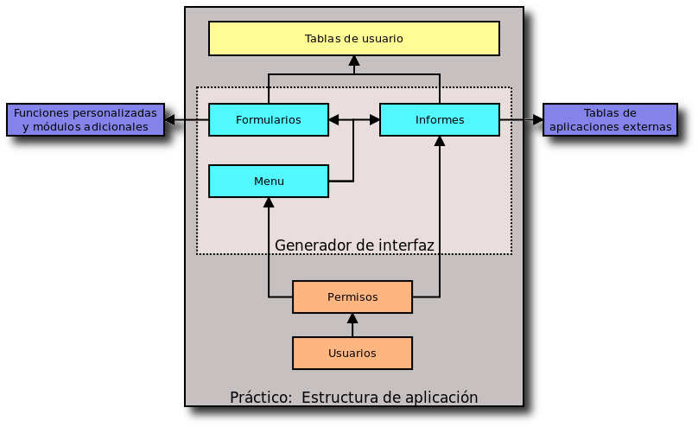

Para el acceso a la herramienta se debe contar con unas credenciales previamente registradas, cada usuario tendrá una asignación de permisos basados en su nivel de acceso (definido entre 1 y 5 estrellas).

Los niveles de acceso y la asignación de permisos conceden al usuario la posibilidad de acceder a opciones de menú creadas por el diseñador de la aplicación. Esas opciones de menú pueden llevar al usuario hacia formularios o informes prediseñados para el ingreso, consulta o modificación de información sobre unas tablas de usuario previamente creadas.

En cualquier momento, las opciones de menú, formularios o informes pueden vincular a funciones personalizadas, módulos adicionales o tablas externas a Práctico residentes dentro del mismo motor.

En los numerales siguientes se hace una breve descripción de cada módulo. Información detallada para las funciones de cada campo puede ser encontrada sobre los videos de ayuda en línea y los mensajes emergentes asociados a las imágenes de ayuda o alerta que son desplegados durante la ejecución del aplicativo.

VIII. DISEÑO DE CONEXIÓN ORIENTADA A MÚLTIPLES MOTORES

La herramienta cuenta con funciones destinadas a realizar todas las operaciones con el motor de base de datos, de manera que todo sea adaptable a diferentes motores de bases de datos. Para la estandarización de estas instrucciones se ha seleccionado la extensión PDO de PHP, teniendo así métodos uniformes para acceder a diferentes motores de bases de datos de acuerdo a los controladores disponibles en la configuración de PHP del lado del servidor.
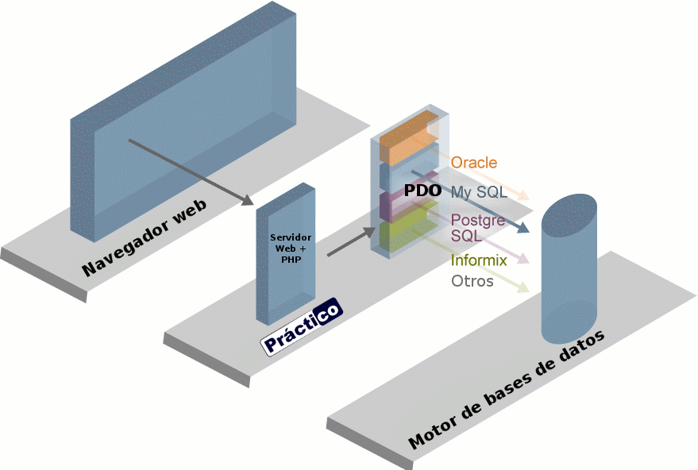
Figura 6: Esquema de uso de PDO para Práctico

Aunque el desarrollo oficial de la herramienta se hace sobre motores MySQL y MariaDB de manera oficial, algunos de los drivers actualmente disponibles para PDO facilitan la adaptación y/o ejecución de los scripts que componen el núcleo de la herramienta en conjunto con los siguientes motores de base de datos:
- MySQL (3.x/4.x/5.x)
- MariaDB (5.x)
- SQLite2 y SQLite3
- FreeTDS/Microsoft SQL Server: Win32 [versión 2008]
- FreeTDS/Microsoft SQL Server: Win32&Linux [versión 2000]
- PostgreSQL
- IBM (DB2)
- DBLIB/Sybase
- Microsoft Access (ODBC v3: IBM DB2, unixODBC, Win32 ODBC)
- ORACLE (OCI Oracle Call Interface)
- Informix (IBM Informix Dynamic Server)
- Firebird (Firebird/Interbase 6) y 4D
IX. MODELO ENTIDAD RELACIÓN
Se ha establecido la estructura de la base de datos núcleo de la herramienta para garantizar el almacenamiento consistente de la información de diseño y aplicaciones desarrolladas en Práctico con el siguiente modelo:
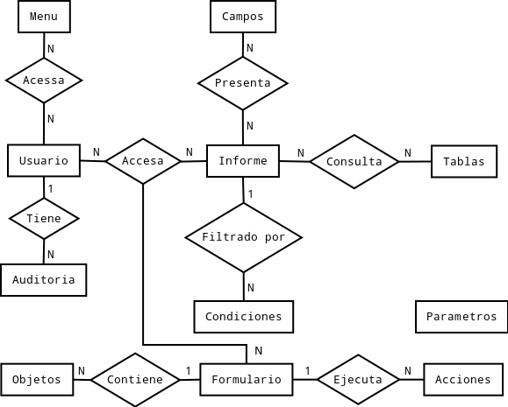
Gráfica 7. Modelo Entidad-Relación
Durante un proceso de instalación estándar para las tablas de Práctico se utiliza el prefijo interno “Core_” y para las tablas de la aplicación desarrollada un prefijo “App_”.
Ambos prefijos pueden ser personalizados durante la instalación o posteriormente en tiempo de ejecución mediante la edición del archivo core/configuracion.php. El uso del prefijo de aplicación con un valor en blanco permite a Práctico coexistir con otras aplicaciones que ya cuentan con una base de datos desarrollada y sobre las cuáles se desean implementar nuevas soluciones con esta herramienta. De esta manera la herramienta autodetecta las estructuras utilizadas por la aplicación existente y permite trabajar con ellas.
El modelo entidad-relación asociado a la aplicación desarrollada por el usuario final de la herramienta varía de acuerdo a la solución propuesta, sin embargo, la herramienta está en condiciones de almacenar cualquier tipo de modelo planteado por el desarrollador.

X. RESULTADOS OBTENIDOS
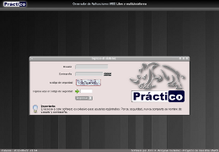
Gráfica 8. Pantalla de acceso a Práctico

Herramienta libre y multiplataforma operable sobre servidores web con soporte para preprocesador de hipertextos PHP y cualquier motor de bases de datos que permita la creación de nuevas aplicaciones web.

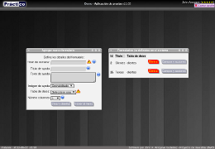
Gráfica 9. Paso inicial del diseñador de formularios

Entorno de desarrollo intuitivo para la creación de aplicaciones de manera instantánea en la web con métodos para la gestión de la seguridad, entrada de información, generación de vistas e informes.
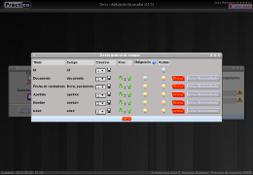
Gráfica 10. Personalización de objetos sobre formularios

Diseñador de informes propio compatible con múltiples motores y adaptado a la herramienta propuesta para la generación de reportes con información tabulada o gráficos estadísticos.
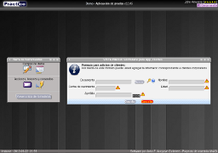
Gráfica 11. Vista del diseñador de informes

Documentación completa del sistema bajo los términos de la licencia GNU/FDL, documentación de códigos fuente en formato de hipertexto y manuales del sistema en UML disponibles para su estudio y desarrollo por parte de la comunidad de software libre.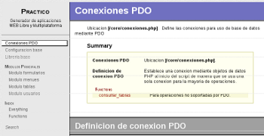
Gráfica 12. Explorador de documentación del código fuente

IX. PRIMEROS PASOS CON PRACTICO
La creación de aplicaciones sobre la herramienta puede ser resumida en pasos sencillos que definen los aspectos mínimos para que se articulen los elementos de manera adecuada dando como resultado una aplicación 100% funcional así:

Instalar la plataforma y definir sus parámetros iniciales.


Acceder a la aplicación, actualizar las credenciales del súper usuario y crear las primeras tablas de datos para almacenar su información


Generar los primeros formularios para realizar operaciones sobre las tablas disponibles.


Agregar los primeros informes (tablas de datos o gráficos) derivados de la información que puedan diligenciar por medio de sus formularios.


Agregar las opciones de menú que considere necesarias para acceder a sus formularios o informes (si aplica).


Diligenciar información de prueba que permita establecer el correcto funcionamiento de los formularios e informes.


Crear un primer usuario de prueba y asignar a éste los permisos correspondientes para que pueda cargar el formulario o los informes que desee.


Probar el acceso al sistema mediante el nuevo rol o usuario definido para verificar que los permisos han sido aplicados correctamente de acuerdo a su selección.


Continuar con el diseño de la aplicación y la exploración de los detalles de la herramienta.

Información detallada acerca de cada uno de los procesos puede ser encontrada en línea mediante los videos publicados en el portal de la herramienta o como enlaces dentro de las mismas ventanas presentadas por la aplicación.

DESPLIEGUE DE APLICACIONES
Práctico se compone de un conjunto de scripts en PHP, archivos HTML, scripts SQL, imágenes y otros elementos que sirven para la creación de aplicaciones mediante esta herramienta, y como tal, puede ser desplegado sobre cualquier servidor web que soporte PHP.

Las aplicaciones diseñadas en Práctico son desplegadas “en caliente”, ya que a medida que son creados los objetos como tablas, formularios, informes y menus éstos quedan disponibles de manera inmediata para los usuarios.

Aquellos desarrolladores que deseen tener un escenario de pruebas podrán realizar una segunda instalación de Práctico para poder realizar primero sus diseños antes de ser creados nuevamente en el entorno de producción.

Gráficamente, como posibles escenarios para el despliegue de Práctico, y a su vez, el despliegue de las aplicaciones desarrolladas en éste se tienen:

Servidor de web y base de datos dedicado a producción
Cuenta con un servidor web y de base de datos alojados en la misma máquina, sobre el cual se hace una o varias instalaciones de Práctico con fines de producción y que servirá las aplicaciones a los usuarios finales:
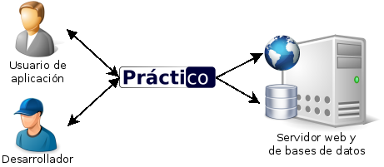

Servidor web y de base de datos dedicado a producción y pruebas
Cuenta con un servidor web y de base de datos alojados en la misma máquina, sobre la cual se hacen dos o más instalaciones de Práctico sobre diferentes path en el servidor web y la misma base de datos con fines de producción o pruebas:
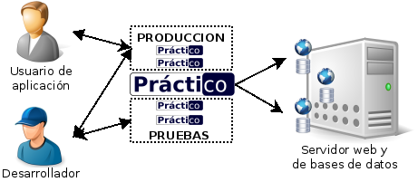

Servidor de web y base de datos independientes dedicados a producción
Cuenta con un servidor web y de base de datos en máquinas diferentes, sobre el servidor web se pueden tener múltiples instalaciones de Práctico y sobre el servidor de bases de datos múltiples bases de datos asociadas a cada instalación de la herramienta con fines de producción:
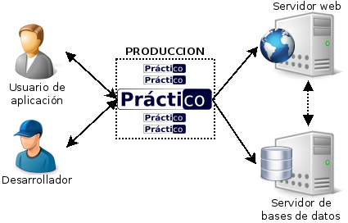
Servidor de web y base de datos independientes dedicados a producción y pruebas
Este y otros escenarios pueden ser considerados como híbridos de los anteriormente descritos debido a que los tipos de configuración de la plataforma sobre la cual reside la herramienta pueden ser múltiples.

En esencia, el despliegue de Práctico se podría comparar con aplicaciones que funcionan de manera similar como Joomla!, las cuales se descomprimen sobre el servidor web y se ejecuta un asistente de instalación que genera las tablas necesarias para trabajar y donde cada contenido agregado es servido inmediatamente.

CONCLUSIONES
- Durante el proceso asociado a la definición y liberación de aplicaciones es fundamental hacer la evaluación de cada tipo de licencia, con el fin de conocer sus pro y contra de acuerdo a las expectativas del autor. En el caso de Práctico se espera que sea siempre libre al igual que sus trabajos derivados, es por esto que ha sido seleccionada la licencia GNU GPL ver 2.0
- Todo proyecto de software libre debe contar con las herramientas mínimas que permitan la interacción de aquellos que se encuentren interesados en contribuir de alguna manera al mismo. Es por esto que se han creado los espacios para que se puedan remitir errores, parches de mejora, inquietudes generales, entre otros.
- El crecimiento de todo proyecto de software libre se logra en gran medida a la participación de la comunidad y es por esto que aunque la herramienta cuenta con las funcionalidades básicas desde su primer lanzamiento, se han dejado las puertas abiertas para que cualquier pueda revisar la documentación asociada y proponer mejoras sobre la solución actual mediante políticas para el envío de parches de actualización.
- Al igual que las aplicaciones privativas, se hace necesaria la definición de una identidad visual para la herramienta de manera que pueda ser fácilmente asociada por los usuarios y reconocida posteriormente. En este caso se han definido elementos gráficos sencillos como el logotipo “Práctico” y el rinoceronte.
- Mediante la implementación de la herramienta se han logrado estandarizar muchas de las operaciones básicas del desarrollo de aplicaciones web como la gestión de usuarios y permisos, administración de la base de datos, creación de formularios para ingreso, consulta y modificación de información y la generación de informes en diferentes formatos, entre otros. Estas son tareas comunes con las que deben lidiar en el día a día los desarrolladores de aplicaciones web y que al ser estandarizadas se busca disminuir los tiempos de desarrollo requeridos normalmente para éstos procesos.
- La personalización y ampliación de funcionalidades de la herramienta permite a desarrolladores aumentar sus posibilidades gracias a un lenguaje simple y un framework que contiene muchas funciones reutilizables.
- El desarrollo de Práctico mediante la utilización de herramientas de software libre permite el desarrollo de aplicaciones en diferentes entornos de menor o mayor complejidad, ofreciendo soluciones diversas a los diferentes problemas que enfrentan las organizaciones en la actualidad y garantizando los derechos y libertades de los usuarios finales.

RECOMENDACIONES
- Aunque en el alcance de este proyecto no se contemplaba como posibilidad, se ha dejado la puerta abierta para que mediante parches incrementales futuros se puedan actualizar los scripts de manera que se de algún tipo de soporte al multitenancy.
- El estado de desarrollo de la herramienta permite hacer múltiples instalaciones sobre un mismo motor, incluyendo instalaciones de prueba para contar con entornos de desarrollo (sandbox) y también con entornos de producción, sin embargo, se pueden realizar mejoras para que estas instalaciones no sean independientes y se puedan exportar fácilmente los diseños o desarrollos realizados en el entorno de pruebas hacia el entorno en producción, ya que por ahora la arquitectura de aplicación se acerca más a ciertos gestores de contenido como Joomla!.
- El aumento en el número de instalaciones activas y número de usuarios es un factor importante para obtener una mayor realimentación y oportunidades de mejora, por lo que una promoción de la herramienta mediante redes sociales orientadas a ciertos públicos como LinkedIn, revistas de investigación, presentaciones en instituciones dedicadas a desarrollos web e instituciones de educación superior pueden ser una alternativa para aumentar la cuota de usuarios que utilizan la herramienta.
- La estimación del tiempo asociado a los procesos de desarrollo que son estandarizados por esta herramienta es fundamental para en un futuro contar con tiempos e indicadores que permitan demostrar cómo Práctico reduce los tiempos de desarrollo y cautivar así a un mayor público.

REFERENCIAS
[1] AREITIO BERTOLÍN, Javier. Protección del Cloud Computing en seguridad y privacidad. España. Revista española de electrónica, ISSN 0482-6396, Nº 666, 2010 , págs. 42-48.

[2] ARENAS, Manuel. Cloud Computing. Como estar en las nubes. El software como servicio a tu alcance. España. Revista PC Actual. Personal computer, 2008 OCT; 19 (211) Todo sobre OpenOffice. Páginas 100-106. ISSN: 11309954.
[3] BABIN, Lee. Introducción a Ajax con PHP. España. Editores Anaya Multimedia, 2007. ISBN: 9788441522008 978-84-415-2200-8 8441522006 84-415-2200-6
[4] COBO, Ángel. GÓMEZ, Patricia. PÉREZ, Daniel. ROCHA, Rocío. PHP y MySQL: Tecnología para el desarrollo de aplicaciones web. España. Ediciones Díaz de Santos, 2005. 356p. ISBN: 84-7978-706-6.
[5] GERKEN, Till. RATSCHILLER, Tobias. Creación de aplicaciones web con PHP 4. 373p. ISBN: 84-205-3108-1.
[6] HERNÁNDEZ BRAVO, Ángel. IBM España S.A. El SaaS y el Cloud-Computing: una opción innovadora para tiempos de crisis. España. REICIS, Revista Española de Innovación, Calidad e Ingeniería del Software, 2009. 1885-4486 Volumen 5 Número 1.
[7] INSTITUTO COLOMBIANO DE NORMAS TÉCNICAS Y CERTIFICACIÓN. Trabajos escritos: presentación y referencias bibliográficas. Sexta actualización. Bogotá: ICONTEC, 2008. 110p
[8] LETELIER, Patricio. CANÓS, José H. PENADÉS, Ma Carmen. Métodologías Ágiles en el Desarrollo de Software. España. DSIC -Universidad Politécnica de Valencia.
[9] LETELIER, Patricio. PENADÉS, Ma Carmen. Métodologías Ágiles para el Desarrollo de Software: eXtreme Programming (XP). España. DSIC -Universidad Politécnica de Valencia.
[10] MOSELEY, Ralph. Desarrollo de aplicaciones Web. España. Editores Anaya Multimedia, 2007. ISBN: 9788441522657 978-84-415-2265-7 8441522650 84-415-2265-0
[11] OVIEDO BRIONES, Andrés Leonardo. Estudio de las ventajas del manejo de cloud computing (computación en la nube) y propuesta de un modelo de uso para nuestro medio. Ecuador. Facultad de Ingeniería de Sistemas y Computación. PUCE, 2011. 159p.
[12] PRESSMAN, Roger S. Ingeniería del Software: Un enfoque práctico. Sexta Edición. Mc Graw Hill , 2005. 958p. ISBN: 0-07-285318-2
[13] SEPÚLVEDA, Erick. SALCEDO, Octavio. GÓMEZ, Ernesto. Manejo del riesgo y seguridad en el consumo de servicios de TI en cloud computing. Revista Redes de Ingeniería 2010.
[14] TOLEDO VALERA, Rubén. Servicios de gestión empresarial para PYMEs: un caso práctico de SaaS (Software as a Service). España. Escuela Técnica Superior de Ingeniería de Telecomunicación. Tecnologías de la Información y las Comunicaciones.
[15] WELLING, Luke. THOMSON, Laura. Desarrollo web con php y mysql php 5 y mysqul 4.1 y 5. España. Editores Anaya Multimedia, 2005. 974p.
[16] YEFIM V, Natis. KNIPP, Eric. PEZZINI, Massimo. Gartner: Scalability, Elasticity and Multitenancy on the Road to Cloud Services. Gartner, 2010. Gartner Research. 2009. 13p. ID Number: G00169631
[17] YEFIM V, Natis. KNIPP, Eric. Gartner: Reference Architecture for Multitenancy. Gartner, 2010. Gartner Research. 2010. 13p. ID Number: G00205983
[18] YEFIM V, Natis. KNIPP, Eric. Gartner: Understanding Tenancy: Salesforce.com Versus Google.com. Gartner, 2011. Gartner Research. 2011. 13p. ID Number: G00213940
[19] YEFIM V, Natis. Gartner: Reference Model for PaaS. Gartner, 2011. Gartner Research. 2011. 13p. ID Number: G00218432

Se garantiza permiso para copiar, distribuir y modificar este documento según los términos de la GNU Free Documentation License, Version 1.3 o cualquiera posteriormente publicada por la Free Software Foundation, sin secciones invariantes ni textos de cubierta delantera o trasera.

Licencia de Documentación Libre GNU. GNU/FDL. Disponible en este enlace.
Se entiende como máquina en este contexto a una computadora sobre la cual corre determinado servicio, siendo esta física o virtual.

